Приложение 2

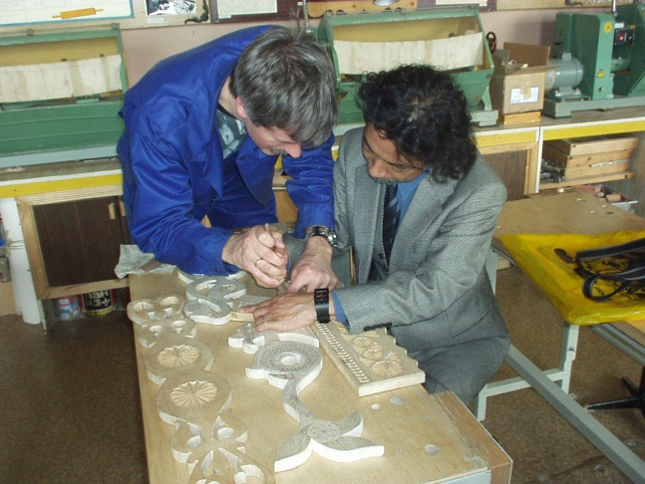**Проведение мастер-класса резьбы по дереву**

**(руководитель Л.В.Резанов, к.п.н.).**

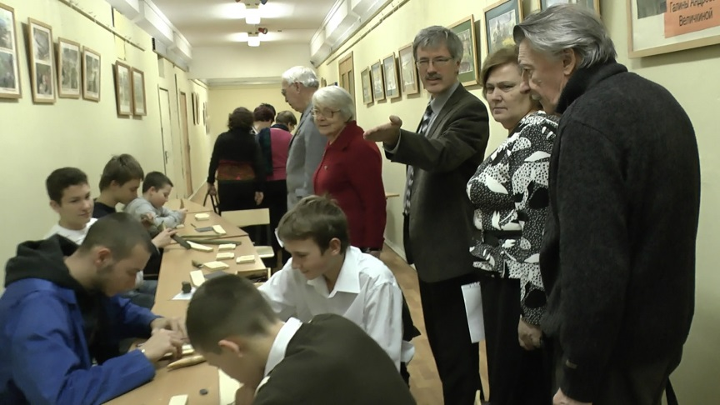

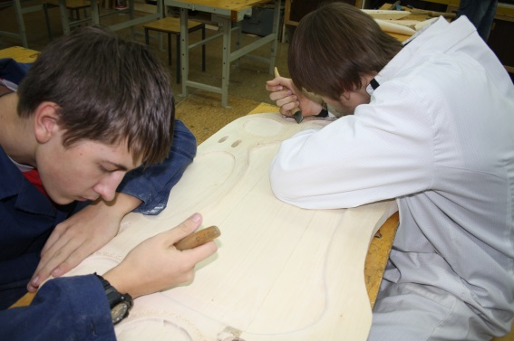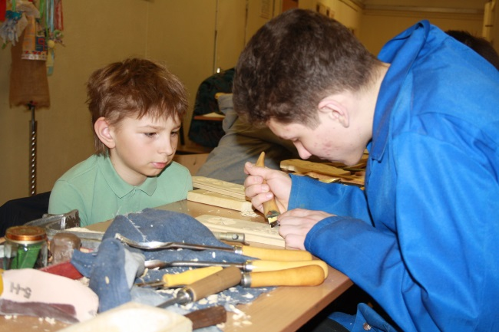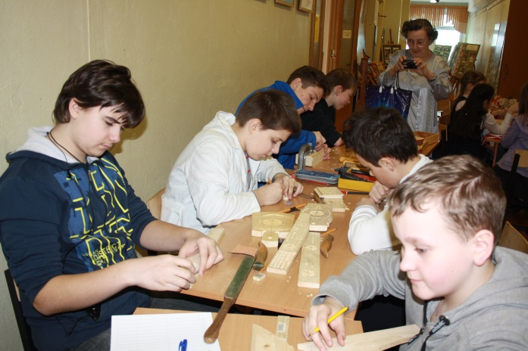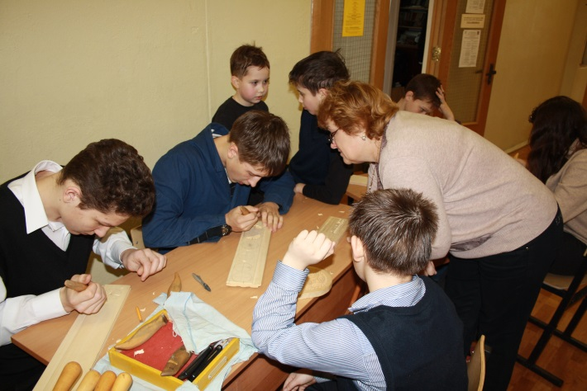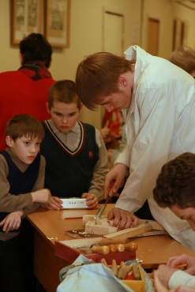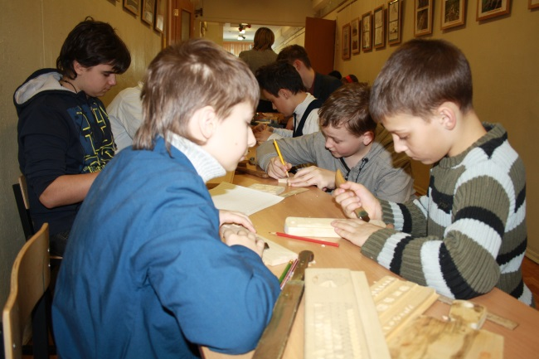

Мастер-класс в технике геометрической резьбы по дереву демонстрируют (слева-направо): Юрий Кондратенко (11 кл.), Дмитрий Хацкевич (10 кл.) , Пётр Резанов (10 кл.), Антон Бабурин (10 кл.), Максим Перченко (9 кл.), Никита Алдошкин (8 кл.) и др.